**Załącznik nr 3 do SWZ**

**Metodyka badań**

*dotycząca zamówienia pn**.* **pn. „Ocena stanu populacji gatunków ptaków strefowych (bocian czarny, orzeł przedni, puchacz) na terenie Beskidzkich Parków Krajobrazowych”**

1. Obszar objęty opracowaniem

Obszar objęty opracowaniem obejmuje teren trzech Beskidów: Małego, Śląskiego i Żywieckiego, w fizycznogeograficznym ujęciu Kondrackiego (2018) i w granicach administracyjnych województwa śląskiego. Powierzchnia tak wyznaczonego obszaru wynosi 1121 km2. Lokalizację i zasięg obszaru opracowania prezentuje Rys. 1.

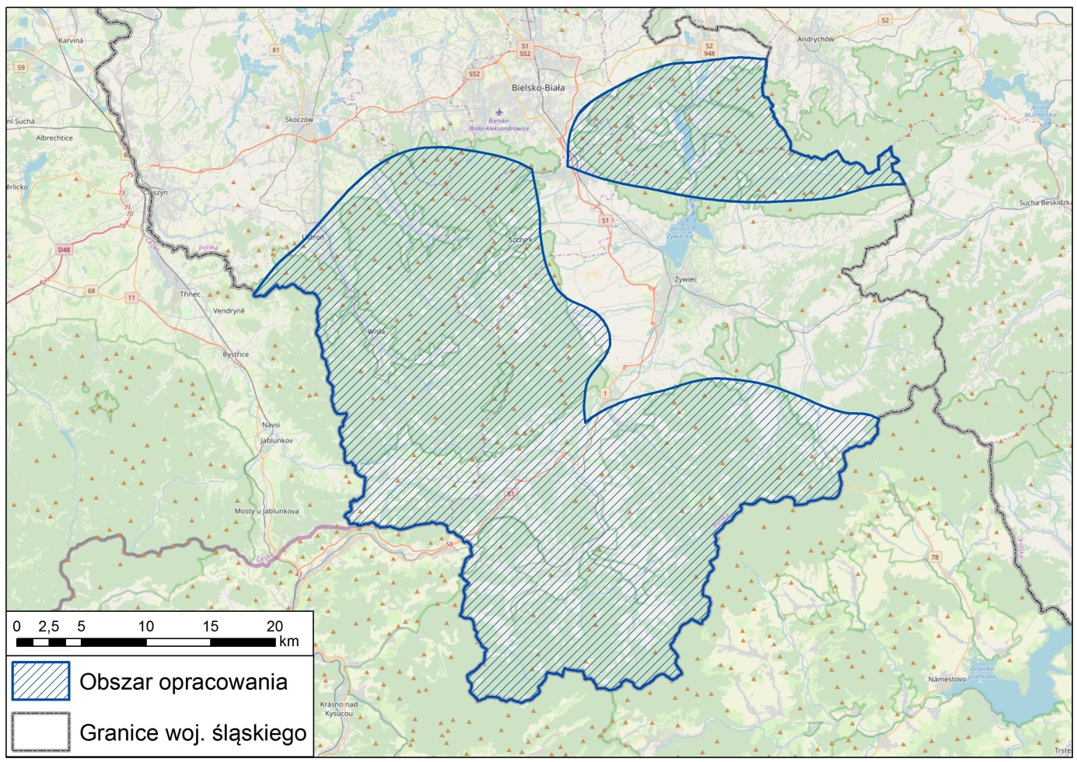

Rysunek 1. Granice obszaru opracowania. Źródło podkładu mapy: www.openstreetmap.org, © autorzy OpenStreetMap.

1. **Metodyka prac**
   1. **Ocena stanu populacji bociana czarnego**
      1. **Metoda inwentaryzacji**

Inwentaryzację bociana czarnego podzielić można zwykle na dwa etapy: (1) zlokalizowanie terytoriów ptaków i (2) wyszukanie gniazd. Z uwagi na to, że bocian czarny gniazduje zarówno w Beskidzie Żywieckim, Śląskim jak i Małym, konieczne jest objęcie inwentaryzacją całego obszaru objętego opracowaniem. Odnalezienie wszystkich gniazd na tak dużym obszarze, przy populacji liczącej przynajmniej 20–30 par (Wilk i in. 2010, 2016, Ciach 2012), będzie zadaniem bardzo pracochłonnym i prawdopodobnie niewykonalnym w pojedynczym roku. Dlatego wydaje się, że do przestrzennego zaplanowania działań ochronnych w stosunku do tego gatunku wystarczyć powinna wstępna inwentaryzacja terytoriów (etap 1), jedynie w niektórych, ewidentnych przypadkach uzupełniona poprzez odnalezienie lokalizacji gniazda w terytorium. Tym bardziej, że gniazda bociana czarnego najłatwiej jest lokalizować w okresie bezlistnym, po poznaniu rozmieszczenia terytoriów ptaków. Dlatego zwykle wyszukiwanie gniazd przeprowadza się jesienią lub wczesną wiosną następnego roku, przed przylotem bocianów i zajęciem terytoriów zlokalizowanych rok wcześniej.

* + 1. **Techniki kontroli terenowej**

Inwentaryzowany obszar należy pokryć siecią punktów, z których prowadzone będą obserwacje. Zaleca się lokalizowanie 5–10 punktów obserwacyjnych na każde 100 km2. Oznacza to, że objęcie całego obszaru będzie wymagało wykonania obserwacji z 50–100 punktów widokowych, możliwie równomiernie rozmieszczonych na całym obszarze. Punkty należy lokalizować na terenach otwartych, w miejscach z rozległym widokiem, najlepiej na bezleśnych wzgórzach górujących nad okolicą. W każdym z punktów należy wykonać dwie kontrole terenowe. Pierwszą kontrolę należy wykonać w okresie pomiędzy 20 marca a 20 kwietnia. Drugą kontrolę należy przeprowadzić pomiędzy 20 czerwca a końcem lipca, w okresie karmienia piskląt przebywających w gnieździe. Obserwacje z pojedynczego punktu powinny jednorazowo trwać nie krócej niż trzy godziny. W ramach pierwszej kontroli obserwacje można prowadzić w ciągu całego dnia, a w ramach drugiej najlepiej jest je ograniczyć do godzin porannych i popołudniowych. Podczas obserwacji należy zaznaczać na mapach wszelkie przemieszczenia bocianów czarnych, kierunki i trasy ich lotów, miejsca żerowania, tokowania i zapadania w las. Na tej podstawie należy określić liczbę terytoriów, rozróżnić sąsiadujące rewiry i wyznaczyć przypuszczalne położenie gniazd. Warto również zidentyfikować żerowiska wykorzystywane przez ptaki (zbiorniki i cieki wodne, miejsca podmokłe, rowy melioracyjne), co może być przydane w skonkretyzowaniu późniejszych działań ochronnych. W trakcie obserwacji należy mieć do dyspozycji lunetę i kompas. Obserwacje można klasyfikować zgodnie ze skalą zachowań zaproponowaną dla tego gatunku (Chylarecki P., Sikora A., Cenian Z., Chodkiewicz T. (red.) 2015. Monitoring ptaków lęgowych. Poradnik metodyczny. Wydanie 2. GIOŚ, Warszawa.), co pomoże w ustaleniu liczby terytoriów z gniazdowaniem pewnym i prawdopodobnym. W razie podjęcia próby ustalenia położenia gniazda w rewirze, metodyczne przeszukiwanie fragmentu lasu wyznaczonego na podstawie obserwacji z punktów można prowadzić w tych samych terminach co obserwacje z punktów widokowych. Jednak najlepsze wyniki uzyskuje się po sezonie, w okresie bezlistnym, kiedy gniazda stają się znacznie lepiej widoczne. W przypadku, gdy lokalizacja gniazda została poznana, należy określić efekt lęgu w odnalezionym gnieździe, obserwacje należy przeprowadzić w okresie lęgowym, na odpowiednich etapach rozwoju piskląt. Nie należy podchodzić wtedy do gniazd, by nie płoszyć przebywających tam ptaków (choć bocian czarny nie porzuca lęgu tak łatwo jak np. puchacz), a kontrolę obecności i liczby piskląt w gnieździe należy prowadzić z oddali, przy użyciu lunety, z miejsca położonego na wysokości gniazda lub powyżej niego, gdyż konieczny jest widok na gniazdo z boku lub nawet nieco z góry. Najefektywniejsze w tym celu jest prowadzenie obserwacji na etapie dużych piskląt, w drugiej lub trzeciej dekadzie lipca.

* 1. Ocena stanu populacji orła przedniego
     1. **Metoda inwentaryzacji**

Inwentaryzację orła przedniego podzielić można na trzy etapy: (1) zebranie informacji o występowaniu gatunku na obszarze objętym opracowaniem, (2) potwierdzenie obecności ptaków w terytoriach i (3) zlokalizowanie gniazda. Na obszarze objętym opracowaniem orzeł przedni gniazduje wyłącznie w Beskidzie Żywieckim, zatem do tego pasma górskiego należy ograniczyć inwentaryzację gatunku. Informacje nt. ilości par lęgowych z tego rejonu są częściowe znane, dlatego wstępnym etapem inwentaryzacji powinno być zebranie dostępnych danych o występowaniu orła przedniego na tym obszarze (Regionalna Dyrekcja Ochrony Środowiska w Katowicach, Komitet Ochrony Orłów, lokalni ornitolodzy). Zebranie informacji powinno umożliwić, jeszcze przed rozpoczęciem terenowej części prac, zawężenie obszaru poszukiwań do prawdopodobnie trzech rejonów, w których najczęściej obserwowane były ptaki. W tych wstępnie wytypowanych rejonach należy przeprowadzić kolejne etapy inwentaryzacji, wymagające już przeprowadzenia prac terenowych.

* + 1. **Techniki kontroli terenowej**

W każdym z wstępnie wytypowanych rejonów występowania orła przedniego należy przeprowadzić obserwacje z punktów widokowych. Obserwacje te mają na celu potwierdzenie obecności ptaków w rewirze oraz ustalenie, na podstawie zachowania ptaków, przybliżonego położenia miejsca gniazdowego. W pojedynczym rejonie konieczne będzie przeprowadzenie obserwacji z 3–4 punktów widokowych, rozmieszczonych w odległości 2–4 km od siebie. W tym celu należy wybierać bezleśne szczyty i zbocza z szerokim widokiem na okolicę (potencjalne lasy gniazdowe i miejsca żerowania na terenach otwartych). Kontrolę należy przeprowadzać w okresie szczytu sezonowej aktywności orłów przednich, w początkowej fazie sezonu lęgowego, w okresie od początku marca do końca drugiej dekady kwietnia. W pojedynczym punkcie należy w tym okresie poświęcić na obserwacje przynajmniej 2–3 godziny. Należy notować na mapie zasięg przemieszczeń obserwowanych ptaków i kierunki ich przelotu. Szczególną uwagę należy zwracać na miejsca zapadania ptaków w lesie po zakończeniu powietrznych akrobacji wykonywanych w trakcie lotu tokowego. Informacje te powinny pozwolić na uszczegółowienie lokalizacji gniazda. W trakcie obserwacji należy mieć do dyspozycji lunetę i kompas. Obserwacje można klasyfikować zgodnie ze skalą zachowań zaproponowaną dla tego gatunku (Chylarecki et al. 2015). Warto również zidentyfikować żerowiska wykorzystywane przez ptaki, co może być przydane w skonkretyzowaniu późniejszych działań ochronnych. W przypadku sprecyzowania prawdopodobnej lokalizacji gniazda, należy przejść do kolejnego etapu inwentaryzacji, który ma na celu odnalezienie drzewa, na którym umieszczone jest gniazdo. Zidentyfikowany fragment lasu należy dokładnie, metodycznie przeszukać w godzinach wczesnopopołudniowych, kiedy aktywność ptaków jest mniejsza.

W razie gdyby wczesnowiosenne obserwacje nie pozwoliły na odnalezienie ptaków, prace należy powtórzyć w okresie po wylęgu piskląt w gnieździe, od czerwca do lipca. W takim przypadku należy ponownie wykonać obserwacje z punktów widokowych, a po uszczegółowieniu lokalizacji na podstawie obserwacji dorosłych ptaków przynoszących pokarm do gniazda, należy przeszukać zidentyfikowany drzewostan w poszukiwaniu gniazda.

* 1. Ocena stanu populacji puchacza
     1. **Metoda inwentaryzacji**

Inwentaryzacja puchacza należy do zadań trudnych, gdyż jest to gatunek trudny do wykrycia, o nocnej aktywności, który nie poddaje się dobrze klasycznym metodom inwentaryzacji ptaków z grupy sów (np. powszechnie stosowanej metodzie wykrywania z użyciem stymulacji głosowej). Jest to przy tym gatunek niezwykle wrażliwy na niepokojenie w okresie lęgowym (szczególnie w fazie inkubacji), dlatego jego inwentaryzację należy przeprowadzać z najwyższą ostrożnością, rezygnując całkowicie z poszukiwania gniazd w okresie, gdy zawierają one jaja lub pisklęta. Zasadniczą metodą inwentaryzacji puchacza jest liczenie zajętych terytoriów. W tym celu stosuje się dwie podstawowe techniki kontroli: (1) nocne wykrywanie nawołujących samców przed i w pierwszej części okresu lęgowego, oraz (2) dzienne przeszukiwanie potencjalnych stanowisk pod koniec okresu lęgowego, w poszukiwaniu śladów obecności ptaków i wykorzystywania przez nie stanowiska. Inwentaryzacja na całej powierzchni leśnej obszaru objętego opracowaniem byłaby trudna do wykonania i niecelowa, dlatego sugeruje się objęcie kontrolą jedynie miejsc najbardziej prawdopodobnej obecności puchaczy. W tym celu należy wybrać fragmenty prześwietlonych, luźnych, starych lasów o słabej dostępności (np. jary, głębokie doliny), w których obecne są grupy skał i ściany skalne, a także kamieniołomy (opuszczone i czynne), w pobliży których znajdują się rozległe powierzchnie otwarte (łąki i pastwiska, pola uprawne, zbiorniki wodne itp.). Biorąc pod uwagę, że według dostępnych danych (Wilk T., Bobrek R., Pępkowska-Król A., Neubauer G., Kosicki J.Z. (red.) 2016. Ptaki polskich Karpat – stan, zagrożenia, ochrona. OTOP, Marki., Wilk T., Jujka M., Krogulec J., Chylarecki P. (red.). 2010. Ostoje ptaków o znaczeniu międzynarodowym w Polsce. OTOP, Marki; Figarski T., Piecha W. 2014. Wstępne wyniki obserwacji przyrodniczych prowadzonych w Beskidzie Małym. Maszynopis) na obszarze objętym opracowaniem gniazduje co najmniej 10–15 par puchacza, do skontrolowania należałoby wybrać około 20–30 najbardziej sprzyjających miejsc.

* + 1. **Techniki kontroli terenowej**

Każda z wytypowanych wstępnie lokalizacji powinna zostać skontrolowana dwukrotnie w sezonie. Pierwsza kontrola powinna zostać wykonana w ostatniej dekadzie lutego lub w marcu. Polega ona na przeprowadzeniu nocnego nasłuchu w pobliżu potencjalnego stanowiska puchacza i nastawiona jest na wykrycie odzywającego się terytorialnie samca. Nasłuchy należy prowadzić w okresie od dwóch godzin po zachodzie słońca do godziny 23:00, kiedy to puchacze wykazują najwyższą aktywność. Drugi szczyt aktywności przypada nad ranem, około 1,5–2 godzin przed wschodem słońca. Wybierać należy w tym celu pogodne, bezwietrzne noce, optymalnie w okresie pełni lub pierwszej kwadry księżyca, kiedy to puchacze odzywają się szczególnie chętnie. Na nasłuch jednego potencjalnego stanowiska należy przeznaczyć około 30 min. Nie należy stosować stymulacji głosowej. W szczególnych przypadkach, pomocne może się okazać wykonanie dodatkowej kontroli dziennej w tym okresie, polegające na obserwacjach z potencjalnego miejsca gniazdowego z dużej odległości, z użyciem lunety. Dotyczy to jednak wyłącznie stanowisk, gdzie warunki widocznościowe pozwalają na takie obserwacje (np. eksponowane ściany skalne). Pod żadnym pozorem nie można jednak zbliżać się w tym okresie do gniazd puchacza, gdyż grozi to porzuceniem lęgu.

Druga kontrola powinna być wykonana za dnia. Przeprowadza się ją pod koniec lub po zakończeniu lęgów przez ptaki, a więc od około połowy czerwca do początku lipca. Ma ona na celu potwierdzenie obecności puchaczy w terytorium, zlokalizowanie położenia gniazda i określenie efektów lęgów. W tym celu przeszukuje się dokładnie potencjalne stanowisko lęgowe (zarówno takie, w którym w czasie pierwszej kontroli odzywał się puchacz, jak i takie, w których puchacza nie wykryto), poszukując gniazda (na ziemi, skałach lub na drzewie – w starym gnieździe innego gatunku) lub śladów obecności ptaków. Zaliczają się do nich resztki ofiar (szczególnie jeże i większe ptaki, jak myszołów, wrona siwa, puszczyk), spiżarnie, dużych rozmiarów wypluwki (mierzące zwykle 7–12 cm długości), pióra puchacza oraz ślady gęstego białego kału, którym puchacze znakują pobliże gniazda.